
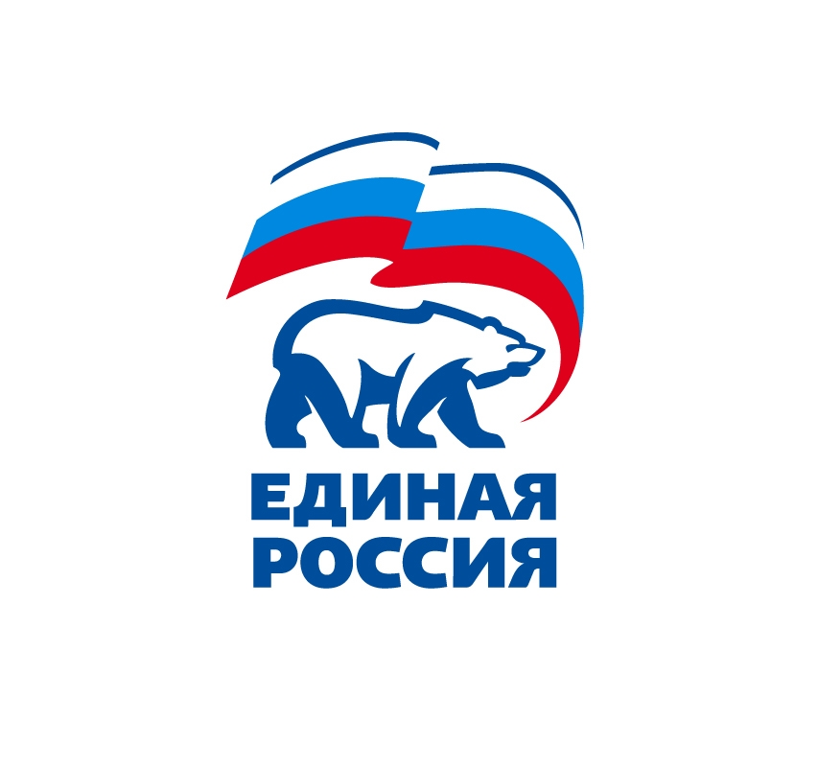
ВСЕРОССИЙСКАЯ ПОЛИТИЧЕСКАЯ ПАРТИЯ
КРАСНОДАРСКОЕ РЕГИОНАЛЬНОЕ ОТДЕЛЕНИЕ
УСТЬ-ЛАБИНСКОЕ МЕСТНОЕ ОТДЕЛЕНИЕ
адрес, тел. г. Усть-Лабинск, ул. Октябрьская д. 36 (8-6135) 5-21-85

УТВЕРЖЕНО
Решением политического совета
Усть-Лабинского местного отделения Партии «ЕДИНАЯ РОССИЯ»
Протокол № 67 от 29.03.2021

График приема граждан в общественной приёмной Усть-Лабинского местного отделения Партии «ЕДИНАЯ РОССИЯ» во втором квартале 2021 года

№  п/п | Фамилия, имя, отчество  депутата; должность в представительном/исполнительном органе | Дата, время и место  проведения приёма граждан  по личным вопросам
1. | 2. | 3.
1. Приём граждан по личным вопросам депутатами
Законодательного Собрания Краснодарского края:
1. | Зюзин Владимир Александрович- | Усть-Лабинский район, г.Усть-Лабинск,  ул. Ленина, д.33 д.36 , (Общественная приемная депутата Законодательного собрания Краснодарского края),  15.04.2021г.  17.05.2021г.  19.06.2021г.  С 10:00 ч. До 12:00 ч.
2. | Шендрик Евгений Демьянович- | Усть-Лабинский район, г.Усть-Лабинск,  ул.Ленина, д.33 , (Местная общественная приемная Усть-Лабинского МО Партии «ЕДИНАЯ РОССИЯ»,  21.04.2021г.  19.05.2021г.  20.06.2021г.  С 14:00 ч. До 16:00 ч.
2. Приём граждан по личным вопросам
Председателем Совета муниципального образования Усть-Лабинский район, руководителем депутатской фракции Партии «ЕДИНАЯ РОССИЯ»:
1. | Поликин Борис Генрихович-  Председатель Совета муниципального образования Усть-Лабинский район, руководитель депутатской фракции Партии  «ЕДИНАЯ РОССИЯ» | Усть-Лабинский район, г.Усть-Лабинск,  ул. Октябрьская, д.36, (Местная общественная приемная Усть-Лабинского МО Партии «ЕДИНАЯ РОССИЯ»,  11.04.2021г.  17.05.2021г.  с 10:00 ч. до 12:00 ч.
2 | Масюкевич Валерий Янович  заместитель председателя Совета муниципального образования Усть-Лабинский район, | Усть-Лабинский район, г.Усть-Лабинск,  ул. Октябрьская, д.36, (Местная общественная приемная Усть-Лабинского МО Партии «ЕДИНАЯ РОССИЯ»,  22.04.2021г.  с 09:00 ч. до 12:00 ч.
3. Приём граждан депутатами-членами депутатского объединения Партии «ЕДИНАЯ РОССИЯ»
- 3 | Румбешт Роман Сергеевич-  Член комиссии по вопросам соблюдения законодательства, социальной политики, образования, здравоохранения, культуре, спорту, делам молодежи и депутатской этике. | Усть-Лабинский район, г.Усть-Лабинск,  ул. Октябрьская, д.36, (Местная общественная приемная Усть-Лабинского МО Партии «ЕДИНАЯ РОССИЯ»,  10.05.2021 г.  С 9:00 ч. до 12:00 ч.
 | Макеев Денис Михайлович-  член комиссии по вопросам соблюдения законодательства, социальной политики, образования, здравоохранения, культуре, спорту, делам молодежи и депутатской этике. | Усть-Лабинский район, г.Усть-Лабинск,  Ул. Октябрьская, д.36,  (Местная общественная приемная  Усть-Лабинского МО Партии  «ЕДИНАЯ РОССИЯ»,  16.06.2021 г.  С 13:30 ч. до 16:00 ч.
 | Косач Алексей Сергеевич-  заместитель председателя комиссии по вопросам соблюдения законодательства, социальной политики, образования, здравоохранения, культуре, спорту, делам молодежи и депутатской этике. | Усть-Лабинский район, г.Усть-Лабинск,  ул. Октябрьская, д.36, (Местная общественная приемная Усть-Лабинского МО Партии «ЕДИНАЯ РОССИЯ»),  15.04.2021 г.  С 13:00 ч. до 16:00 ч.
 | Кудлай Ирина Анатольевна-  член комиссии по вопросам соблюдения законодательства, социальной политики, образования, здравоохранения, культуре, спорту, делам молодежи и депутатской этике. | Усть-Лабинский район, г.Усть-Лабинск,  ул. Октябрьская, д.36, (Местная общественная приемная Усть-Лабинского МО Партии «ЕДИНАЯ РОССИЯ»),  17.05.2021 г.  С 15:00 ч. до 18:00 ч.
 | Горских Дарья Александровна  председатель комиссии по бюджету, экономическому развитию, вопросам приватизации, торговли. | Усть-Лабинский район, г.Усть-Лабинск,  ул. Октябрьская, д.36, (Местная общественная приемная Усть-Лабинского МО Партии «ЕДИНАЯ РОССИЯ»,  22.06.2021 г.  С 9:00 ч. до 12:00 ч.
 | Игуменцев Артём Александрович-  Член комиссии по вопросам соблюдения законодательства, социальной политики, образования, здравоохранения, культуре, спорту, делам молодежи и депутатской этике. | Усть-Лабинский район, г.Усть-Лабинск,  ул. Октябрьская, д.36, (Местная общественная приемная Усть-Лабинского МО Партии «ЕДИНАЯ РОССИЯ»,  05.04.2021 г.  С 9:00 ч. до 12:00 ч.
 | Сафронов Иван Викторович  председатель комиссии по вопросам промышленности, переработке, вопросам жилищно-коммунального хозяйства, строительства, транспорта, энергообеспечения, связи, контролю над землепользованием и сельскому хозяйству. | Усть-Лабинский район, г.Усть-Лабинск,  ул. Октябрьская, д.36, (Местная общественная приемная Усть-Лабинского МО Партии «ЕДИНАЯ РОССИЯ»,  16.05.2021 г.  С 9:00 ч. до 12:00 ч.
 | Короленко Сергей Александрович  член комиссии по бюджету, экономическому развитию, вопросам приватизации, торговли. | Усть-Лабинский район, г.Усть-Лабинск,  ул. Октябрьская, д.36, (Местная общественная приемная Усть-Лабинского МО Партии «ЕДИНАЯ 10.06.2021 г.  С 15:00 ч. до 18:00 ч
 | Шаркова Вера Анатольевна  секретарь комиссии по бюджету, экономическому развитию, вопросам приватизации, торговли | Усть-Лабинский район, г.Усть-Лабинск,  ул. Октябрьская, д.36, (Местная общественная приемная Усть-Лабинского МО Партии «ЕДИНАЯ РОССИЯ»,  13.04.2021 г  С 9:00 ч. до 12:00 ч.
 | Науменко Сергей Александрович-  член комиссии по вопросам соблюдения законодательства, социальной политики, образования, здравоохранения, культуре, спорту, делам молодежи и депутатской этике | Усть-Лабинский район, г.Усть-Лабинск,  ул. Октябрьская, д.36, (Местная общественная приемная Усть-Лабинского МО Партии «ЕДИНАЯ РОССИЯ»,  13.05.2021 г.  С 9:00 ч. до 12:00 ч.
 | Герасименко Василий Петрович  член комиссии по бюджету, экономическому развитию, вопросам приватизации, торговли | Усть-Лабинский район, г.Усть-Лабинск,  ул. Октябрьская, д.36, (Местная общественная приемная Усть-Лабинского МО Партии «ЕДИНАЯ РОССИЯ»,  10.06.2021 г  С 9:00 ч. до 12:00 ч.
 | Литвинов Сергей Дмитриевич  Член комиссии по вопросам соблюдения законодательства, социальной политики, образования, здравоохранения, культуре, спорту, делам молодежи и депутатской этике. | Усть-Лабинский район, г.Усть-Лабинск,  ул. Октябрьская, д.36, (Местная общественная приемная Усть-Лабинского МО Партии «ЕДИНАЯ РОССИЯ»,  12.04.2021 г.  С 9:00 ч. до 12:00 ч.
 | Лашко Семен Николаевич  член комиссии по вопросам промышленности, переработке, вопросам жилищно-коммунального хозяйства, строительства, транспорта, энергообеспечения, связи, контролю над землепользованием и сельскому хозяйству. | Усть-Лабинский район, г.Усть-Лабинск,  ул. Октябрьская, д.36, (Местная общественная приемная Усть-Лабинского МО Партии «ЕДИНАЯ РОССИЯ»,  19.05.2021 г.  С 9:00 ч. до 12:00 ч.
 | Абрамихин Сергей Николаевич  заместитель председателя комиссии по вопросам промышленности, переработке, вопросам жилищно-коммунального хозяйства, строительства, транспорта, энергообеспечения, связи, контролю над землепользованием и сельскому хозяйству. | Усть-Лабинский район, г.Усть-Лабинск,  ул. Октябрьская, д.36, (Местная общественная приемная Усть-Лабинского МО Партии «ЕДИНАЯ РОССИЯ»,  26.06.2021 г.  С 9:00 ч. до 12:00 ч.
 | Кочеров Владимир Иванович  член комиссии по бюджету, экономическому развитию, вопросам приватизации, торговли | Усть-Лабинский район, г.Усть-Лабинск,  ул. Октябрьская, д.36, (Местная общественная приемная Усть-Лабинского МО Партии «ЕДИНАЯ РОССИЯ»,  19.04.2021 г  С 9:00 ч. до 12:00 ч.
 | Осипов Андрей Леонидович-  председатель комиссии по бюджету, экономическому развитию, вопросам приватизации, торговли. | Усть-Лабинский район, г.Усть-Лабинск,  ул. Октябрьская, д.36, (Местная общественная приемная Усть-Лабинского МО Партии «ЕДИНАЯ РОССИЯ»,  15.05.2021 г.  С 9:00 ч. до 12:00 ч.
 | Островский Александр Владимирович  заместитель председателя комиссии по бюджету, экономическому развитию, вопросам приватизации, торговли | Усть-Лабинский район, г.Усть-Лабинск,  ул. Октябрьская, д.36, (Местная общественная приемная Усть-Лабинского МО Партии «ЕДИНАЯ РОССИЯ»,  02.06.2021 г  С 9:00 ч. до 12:00 ч.
 | Плотников Вячеслав Викторович  член комиссии по вопросам промышленности, переработке, вопросам жилищно-коммунального хозяйства, строительства, транспорта, энергообеспечения, связи, контролю над землепользованием и сельскому хозяйству. | Усть-Лабинский район, г.Усть-Лабинск,  ул. Октябрьская, д.36, (Местная общественная приемная Усть-Лабинского МО Партии «ЕДИНАЯ РОССИЯ»,  28.04.2021 г.  С 9:00 ч. до 12:00 ч.
 | Борсукова Аида Дмитриевна  Председатель комиссии по вопросам соблюдения законодательства, социальной политики, образования, здравоохранения, культуре, спорту, делам молодежи и депутатской этике. | Усть-Лабинский район, г.Усть-Лабинск,  ул. Октябрьская, д.36, (Местная общественная приемная Усть-Лабинского МО Партии «ЕДИНАЯ РОССИЯ»),  18.05.2021 г.  С 15:00 ч. до 18:00 ч.
 | Микунов Геннадий Иванович  член комиссии по вопросам промышленности, переработке, вопросам жилищно-коммунального хозяйства, строительства, транспорта, энергообеспечения, связи, контролю над землепользованием и сельскому хозяйству. | Усть-Лабинский район, г.Усть-Лабинск,  ул. Октябрьская, д.36, (Местная общественная приемная Усть-Лабинского МО Партии «ЕДИНАЯ РОССИЯ»,  25.06.2021 г.  С 9:00 ч. до 12:00 ч.
21 | Моисеев Николай Владимирович  член комиссии по вопросам промышленности, переработке, вопросам жилищно-коммунального хозяйства, строительства, транспорта, энергообеспечения, связи, контролю над землепользованием и сельскому хозяйству. | Усть-Лабинский район, г.Усть-Лабинск,  ул. Октябрьская, д.36, (Местная общественная приемная Усть-Лабинского МО Партии «ЕДИНАЯ РОССИЯ»,  28.04.2021 г.  С 9:00 ч. до 12:00 ч.

По всем возникающим вопросам, в том числе запись на приём, следует обращаться по следующему контактному телефону: 8(86135)5-21-85: 8(918)465-08-96

Руководитель общественной приемной
Усть-Лабинского местного отделения Партии
«ЕДИНАЯ РОССИЯ» Б.Г.Поликин

